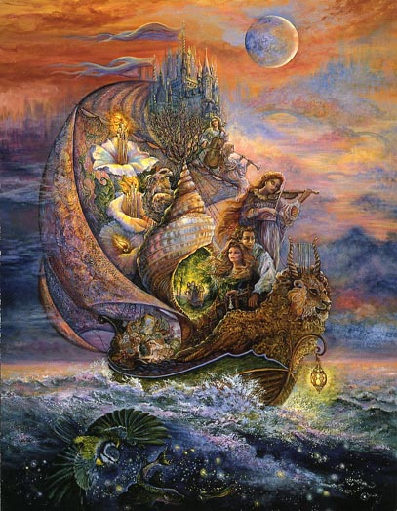

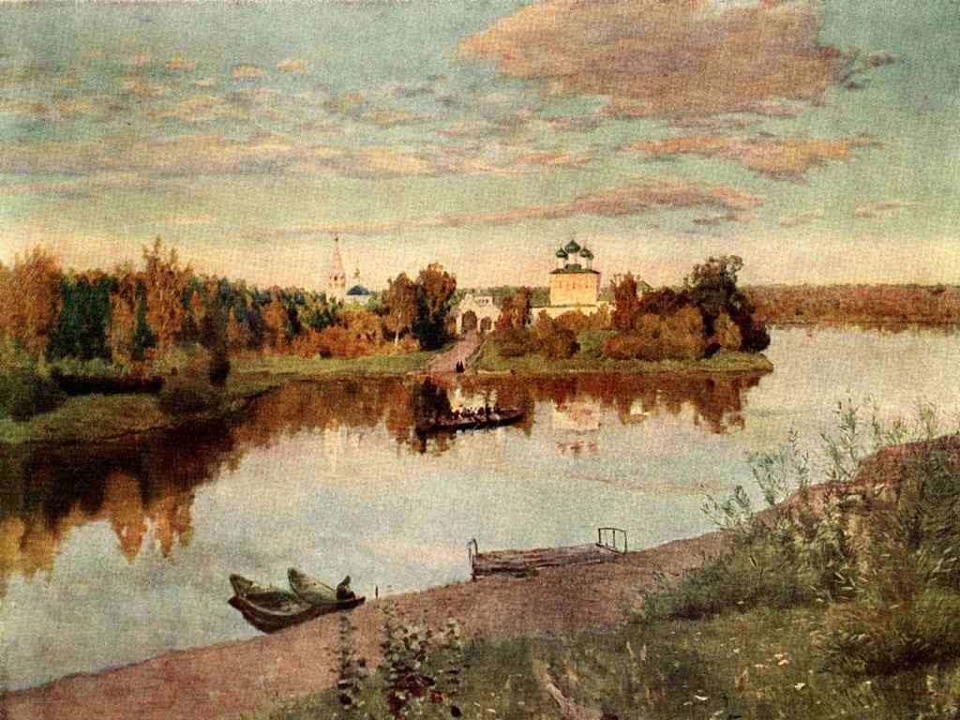
" RECRE-ARTE"

Este trabajo fue elaborado por:
Migueles Fabiana Laura
López Natalia Felisa
Soiza Maria del Carmen

Ciclo: PRIMERO

Fundamentación:

El Arte es una producción cultural que tiene la estructura de los lenguajes, como tal manifiesta el modo de vida de un pueblo y es resultado de un proceso creador. El Acceso a su lectura requiere, en consecuencia, la interpretación de los códigos específicos, propios de cada cultura y por lo tanto sujetos al devenir histórico.
En la comprensión de estos códigos específicos, no podemos dejar de lado la obra de arte en sí misma como un gran recurso pedagógico .Es nuestra intención trabajar los diferentes lenguajes plásticos , generando en el niño un nueva mirada de la realidad , modificando su relación consigo mismo , con el otro y con el contexto social . Además esa “alfabetización” facilitará la decodificación de las obras de los otros, ya sean las del entorno cotidiano, como otras lejanas en el tiempo y en el espacio. En definitiva, la intención última es convertir al alumno en un receptor crítico del arte y estimular su creatividad promoviendo la recreación de obras ajenas y de las propias.

Objetivos:

Que los alumnos:
Construyan su noción de lo real y un mundo de representación plástica de carácter personal.
Representen objetos del medio con las características formales propias de la etapa evolutiva , tanto en el ámbito bidimensional , como tridimensional
Aprendan a desarrollar su potencial creativo.

Contenidos:
Educación Artística

La línea y el grafismo
Composición con planos y colores en figuras geométricas
Figura humana
Texturas y collage
Diferentes movimientos artísticos .Características generales.
La percepción global de imágenes.

Matemática

Nociones geométricas
Nociones espaciales: dirección, orientación, y ubicación de los objetos en el plano y en el espacio.

Lengua

Exposición oral, a partir de un soporte gráfico.
Comunicación verbal y no verbal
La descripción
La argumentación. Acuerdos y desacuerdos .Opinión y fundamento
Usos sociales de la lengua y de la escritura: información, recreación, etc.
Comunicación de la información, mediante lenguajes verbales y no verbales.
Portadores de texto.
El acceso a la información. La búsqueda y selección de material.

Ciencias Sociales

El tiempo inmediato, vivido y percibido
El tiempo pasado
Hechos, objetos e ideas generados en el pasado y subsistemas en la actualidad.
Los elementos de la cultura. Las manifestaciones artísticas.
El análisis y comparación de hechos y objetos del pasado y del presente.
La búsqueda de información de distintas fuentes.

Ciencias Naturales

Luz y sombra
Estructura y estado de la materia
Materiales de uso cotidiano: naturales, artificiales, y tecnológicos
Características: forma, color, dureza, presencia, presentación.

Eje Tecnológico

Comunicación de la información mediante lenguajes verbales y no verbales.
El análisis de la relación entre los materiales, elementos del lenguaje y organización compositiva.
Manipulación del material impreso: visual- gráfico.
Normas de higiene y seguridad en el uso de los materiales
Almacenamiento y recuperación de la información
Soportes: libros, enciclopedias, Encarta, uso del material C.D. del Ministerio de Educación, Educar.com, Nº 5 “Berni, para niños y adolescente”.
Investigación en páginas Web: www.desarrolloweb.websitealbum.com/cultura
Participación en foros
Uso de procesadores de textos: Powerpoit, Wordart, Paint.

Eje Ético

La manifestación de sí, mediante los lenguajes artísticos. Comunicación de ideas y sentimientos
Valoración de la propia producción y de la ajena
La interpretación de mensajes y significados en las obras artísticas
La tolerancia, la solidaridad y la colaboración en el trabajo grupal
Responsabilidad en el uso de los materiales

POSIBLES ACCIONES
Presentación de obras de pintores conocidos, representantes de diferentes movimientos culturales
Análisis de las obras descubriendo su mensaje y características generales
Investigación, sobre la vida y obra de los diferentes artistas
Recreación de las obras, dándole nuestro sello personal
Creación de “obras inéditas” acordes a las características propias de cada movimiento artístico
Preparación de la Muestra anual en forma virtual, con el armado de una página Web con el material informativo investigado.

Estrategias

Observación de obras de arte por la Web. Hipotetización. Análisis. Comparación. Investigación.

Recursos

Recorridos por Internet , de diferentes páginas web dedicadas al arte , documentos encarta con espacio tridimensional recorrido , juegos por Internet para reconocer diferentes artistas y su obra en www.todojuego.com ,http://abc.gov.ar , láminas con reproducciones de pinturas conocidas , hojas blancas , de colores , afiches , témperas, pinceles , papeles de colores , enciclopedias , libros.

Tiempo
Setiembre a noviembre

Evaluación

Exposición de recreaciones y comentarios por parte de los alumnos a los visitantes, y presentación de la página Web armada.
Emai: escuelita2@gmail.com.ar

